Hướng dẫn Cập nhật chi nhánh CRPD
Tài liệu này sử dụng cho các hệ thống sau:
- Xếp hạng tín dụng cho khách hàng doanh nghiệp: https://crdn.cbbank.vn

Các nhóm quyền trên hệ thống:
ROLE Quyền | Đối tượng áp dụng
TTV Quản lý nợ | Dùng cho thanh toán viên phòng Quản lý nợ
KSV Quản lý nợ | Dùng cho kiểm soát viên phòng Quản lý nợ
TTV Phòng khách hàng | Dùng cho thanh toán viên phòng Khách hàng
KSV Phòng khách hàng | Dùng cho kiểm soát viên phòng Khách hàng
TTV Phê duyệt tín dụng | Dùng cho thanh toán viên phòng Phê duyệt tín dụng
KSV Phê duyệt tín dụng | Dùng cho kiểm soát viên phòng Phê duyệt tín dụng
Branch Admin | Admin chi nhánh
HO Admin | Admin Trụ sở chính
Support | Xem báo cáo
System Admin | User quản trị hệ thống

Các nguyên tắc thực hiện:
- Hệ thống dùng user/pass AD để xác thực người dung ( phản hồi người dùng đăng nhập bằng user/pass AD)
Các bước cấp quyền:
- Truy cập ứng dụng qua đường link: https://crdn.cbbank.vn
- Vào menu “Quản lý tham số > Tham số hệ thống”
- Click dấu (+) dòng Mã tham số là Branches để hiển thị danh sách chi nhánh.

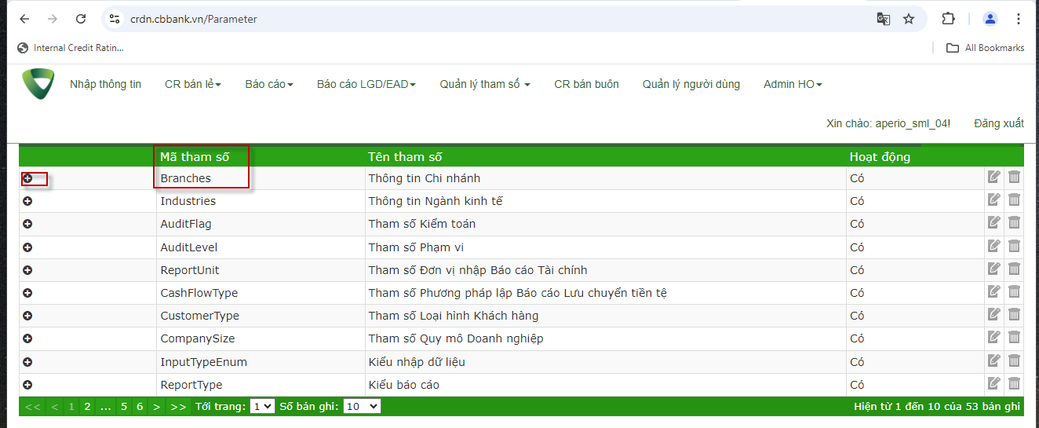

- Ở cột Thao tác à Chọn nút số 1 ( + Thêm dữ liệu) nếu thêm mới user, nút số 2 ( Sửa) nếu sửa user, nút số 3 (Xóa) nếu muốn xóa chi nhánh (Chức năng này chỉ dùng cho user quyền quản trị hệ thống)

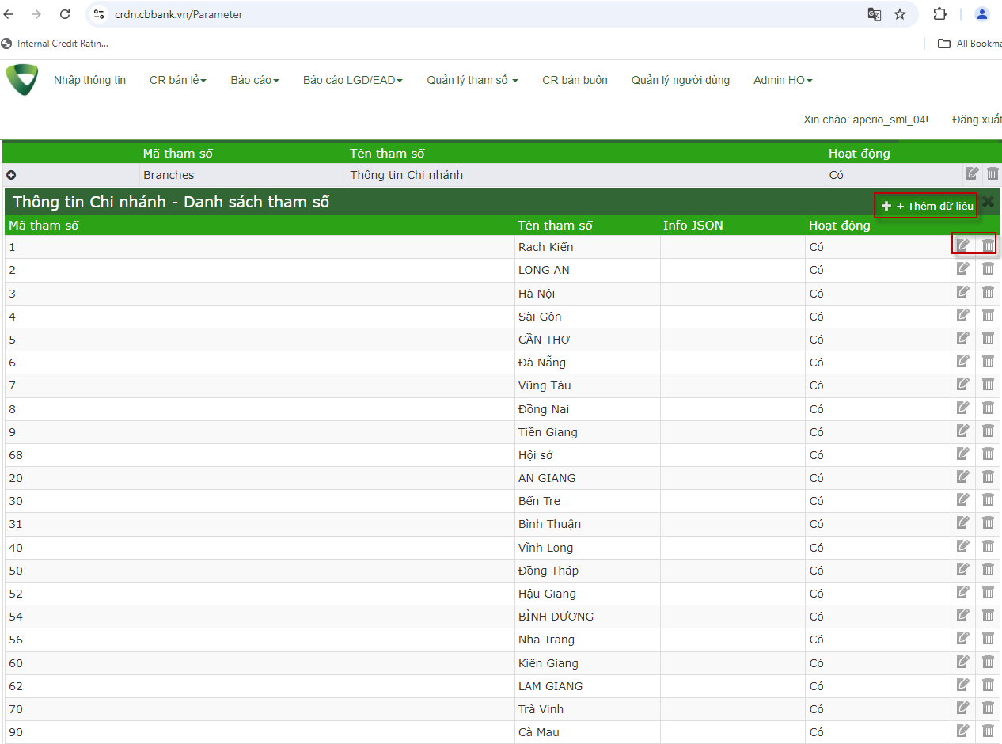

Thêm mới chi nhánh:
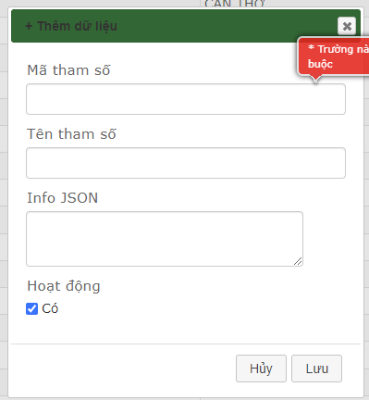

Sửa chi nhánh:
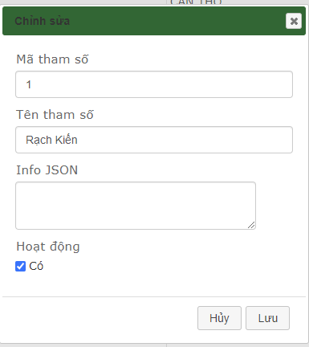

II. Hướng dẫn cập nhật chi nhánh trên Báo cáo PLN
Cập nhật file trong thư mục Deploy\App_Data\AppCode.xml
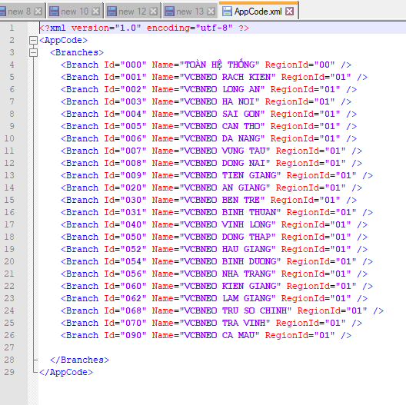

III. Hướng dẫn cập nhật chi nhánh trên CrFI
- Login vào Database với các thông tin bên dưới:
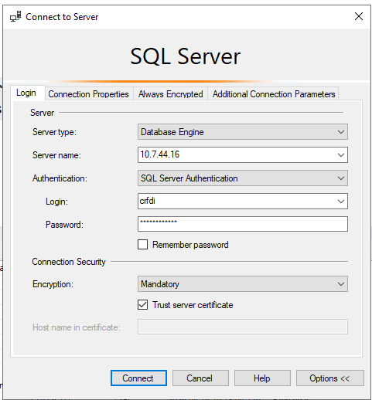

- Cập nhật chi nhánh tại bảng: 10.7.44.16\[Vcb_Intranet_DB].[dbo].[Branchs]

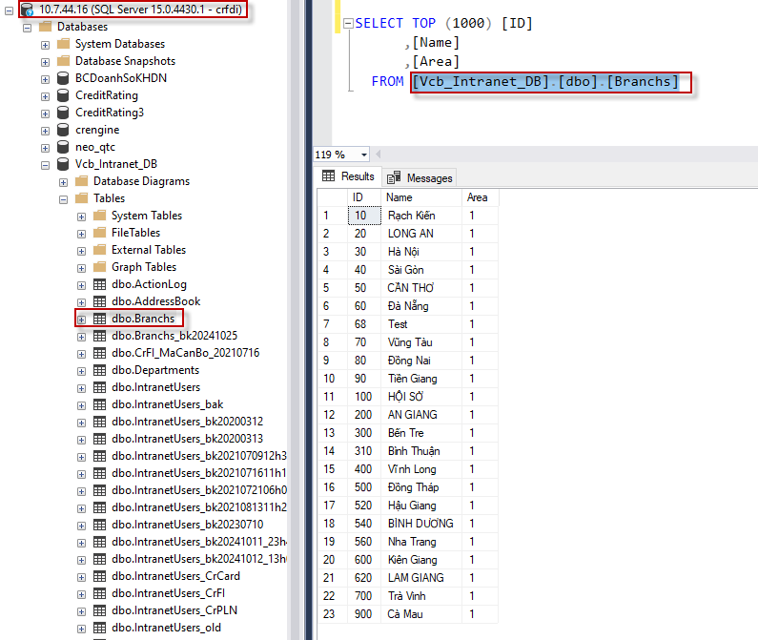

*********************************THE END*************************************

